Creación de aplicación usando el patrón serverless
Actividad Sumativa · Unidad 4
Módulo: Contenerización de Aplicaciones de Software
Integrantes
Nestor Jose Sanchez Saenz
Andres Tinoco Bohorquez
Lorenzo Castañeda Rey
Tutor: Victor Augusto Bonilla Pedraza
Noviembre de 2026

1. Enlaces de la entrega 3
2. Descripción general 3
3. Arquitectura y justificación 3
3.1 Componentes 3
3.2 Flujo de una petición 3
3.3 Por qué el patrón serverless 3
4. Dataset 4
5. Base de datos serverless 4
5.1 Creación 4
5.2 Estrategia de carga 4
5.3 Evidencia de la carga 5
5.4 Script de la base de datos (db/load.sql) 5
6. Funciones serverless 6
7. Aplicación web 8
8. Despliegue 12
9. Estructura del proyecto 12
10. Conclusiones 13

1. Enlaces de la entrega
Elemento | Enlace
Aplicación web desplegada | https://u4-serverless-netflix.vercel.app
Video de explicación (público) | [PEGAR AQUÍ EL ENLACE DEL VIDEO]
Dataset original (Kaggle) | https://www.kaggle.com/datasets/shivamb/netflix-shows

La aplicación se puede probar directamente: buscar por ID (por ejemplo s4402) o por título (por ejemplo narcos).

2. Descripción general
Se construyó un flujo completo de integración de datos basado en el patrón serverless: se descargó un dataset público de Kaggle, se cargó completo en una base de datos Postgres serverless (Neon) y se desarrolló una aplicación web cuya lógica de acceso a datos corre en funciones serverless (Vercel Functions). La interfaz muestra los datos en tarjetas, gráficas y una tabla, y permite buscar por el ID principal (show_id) o por el título, que también es único en el dataset.

3. Arquitectura y justificación

3.1 Componentes
Componente | Servicio | Función y por qué se eligió
Base de datos serverless | Neon Postgres (vía Vercel Marketplace) | Postgres administrado que separa cómputo y almacenamiento y escala a cero cuando no hay consultas: solo consume recursos mientras se usa. Al ser SQL, permite un script de carga reproducible y conservar los tipos de datos (DATE, SMALLINT, claves primarias).
Funciones serverless (FaaS) | Vercel Functions (Node.js, ejecutadas sobre AWS Lambda) | Contienen la lógica de conexión con la base de datos (api/titles.js y api/stats.js). Se ejecutan solo cuando llega una petición, escalan automáticamente y no requieren administrar servidores ni contenedores.
Frontend estático | Vercel (CDN global) | HTML, CSS y JavaScript servidos desde la red de distribución de Vercel; no necesita servidor propio.
Gráficas | Chart.js (CDN) | Librería ligera para las gráficas de barras de la interfaz.

3.2 Flujo de una petición
- El navegador carga la página estática desde el CDN de Vercel.
- El JavaScript llama a /api/titles o /api/stats.
- Vercel levanta (o reutiliza, si está "caliente") una instancia de la función serverless.
- La función consulta Neon con una conexión cifrada (SSL) usando la variable de entorno DATABASE_URL, que nunca se expone en el navegador.
- La función devuelve JSON y el navegador lo pinta en la tabla, las tarjetas o las gráficas.

3.3 Por qué el patrón serverless
- Sin administración de infraestructura: no se aprovisionan servidores, sistemas operativos ni contenedores; el proveedor se encarga de empaquetar y ejecutar el código en entornos aislados (microVMs/contenedores efímeros).
- Escalado automático y a cero: las funciones y la base de datos crecen con la demanda y se apagan sin tráfico.
- Pago por uso: el proyecto cabe en los planes gratuitos (Vercel Hobby y Neon Free).
- Funciones sin estado: cada invocación es independiente; el único estado vive en la base de datos. El pool de conexión se declara fuera del handler para reutilizarlo entre invocaciones calientes.
- Relación con contenedores: serverless es una capa de abstracción por encima de los contenedores. El desarrollador entrega solo el código y el proveedor construye la imagen, la despliega y la escala, aplicando los patrones de aislamiento y despliegue inmutable vistos en el módulo.

4. Dataset
Se usó el dataset público Netflix Movies and TV Shows de Kaggle (shivamb/netflix-shows), en formato CSV, con 7.787 registros y 12 columnas. Las columnas show_id y title son únicas, por eso se usan como criterios de búsqueda.
Columna | Tipo en la BD | Descripción
show_id | TEXT (PK) | Identificador único del título
type | TEXT | Movie o TV Show
title | TEXT (UNIQUE) | Título
director | TEXT | Director(es)
cast_members | TEXT | Reparto (columna cast del CSV)
country | TEXT | País o países de producción
date_added | DATE | Fecha en que se agregó a Netflix
release_year | SMALLINT | Año de estreno
rating | TEXT | Clasificación por edad
duration | TEXT | Minutos o número de temporadas
listed_in | TEXT | Géneros
description | TEXT | Sinopsis

5. Base de datos serverless

5.1 Creación
- Se creó el proyecto en Vercel (plan Hobby) con la CLI: vercel link.
- Desde el Marketplace de Vercel se instaló la integración de Neon (plan Free), que crea la base Postgres serverless: vercel integration add neon --name u4-netflix-db.
- La integración conectó la base al proyecto y creó automáticamente las variables de entorno (DATABASE_URL, entre otras) en todos los ambientes.
- Se ejecutó el script db/load.sql contra la base: psql "$DATABASE_URL" -f db/load.sql.

5.2 Estrategia de carga
El script carga primero el CSV tal cual en una tabla temporal de texto (titles_staging) con \copy, y luego lo inserta en la tabla final convirtiendo los tipos: las fechas "August 14, 2020" pasan a DATE, el año a SMALLINT y los campos vacíos a NULL. Así se conserva la estructura y los tipos de datos. Al final crea índices para las búsquedas y muestra un conteo de verificación.

5.3 Evidencia de la carga
Salida del script ejecutado contra Neon: se copiaron e insertaron las 7.787 filas del dataset (100 %).
Salida de psql
CREATE TABLE
COPY 7787
CREATE TABLE
INSERT 0 7787
DROP TABLE
CREATE INDEX
CREATE INDEX
CREATE INDEX
total_filas | peliculas | series | anio_min | anio_max
-------------+-----------+--------+----------+----------
7787 | 5377 | 2410 | 1925 | 2021

[Opcional: agregar aquí una captura de la consola de Neon mostrando la tabla titles.]

5.4 Script de la base de datos (db/load.sql)
db/load.sql
-- Script de base de datos: crea el esquema y carga el dataset de Netflix (Kaggle: shivamb/netflix-shows).
-- Uso: psql "$DATABASE_URL" -f db/load.sql (ejecutar desde la raíz del proyecto)

\set ON_ERROR_STOP on

DROP TABLE IF EXISTS titles;
DROP TABLE IF EXISTS titles_staging;

-- 1) Tabla temporal con las columnas del CSV tal cual vienen (todo texto).
CREATE TABLE titles_staging (
show_id TEXT,
type TEXT,
title TEXT,
director TEXT,
"cast" TEXT,
country TEXT,
date_added TEXT,
release_year TEXT,
rating TEXT,
duration TEXT,
listed_in TEXT,
description TEXT
);

\copy titles_staging FROM 'data/netflix_titles.csv' WITH (FORMAT csv, HEADER true, ENCODING 'UTF8')

-- 2) Tabla final con tipos de datos correctos.
CREATE TABLE titles (
show_id TEXT PRIMARY KEY,
type TEXT NOT NULL CHECK (type IN ('Movie', 'TV Show')),
title TEXT NOT NULL UNIQUE,
director TEXT,
cast_members TEXT,
country TEXT,
date_added DATE,
release_year SMALLINT NOT NULL,
rating TEXT,
duration TEXT,
listed_in TEXT,
description TEXT
);

INSERT INTO titles
SELECT
trim(show_id),
trim(type),
trim(title),
NULLIF(trim(director), ''),
NULLIF(trim("cast"), ''),
NULLIF(trim(country), ''),
to_date(NULLIF(trim(date_added), ''), 'FMMonth FMDD, YYYY'),
release_year::SMALLINT,
NULLIF(trim(rating), ''),
NULLIF(trim(duration), ''),
NULLIF(trim(listed_in), ''),
NULLIF(trim(description), '')
FROM titles_staging;

DROP TABLE titles_staging;

-- 3) Índices para las búsquedas de la aplicación.
CREATE INDEX idx_titles_title_lower ON titles (lower(title) text_pattern_ops);
CREATE INDEX idx_titles_type ON titles (type);
CREATE INDEX idx_titles_release_year ON titles (release_year);

-- 4) Verificación: deben ser 7787 filas.
SELECT count(*) AS total_filas,
count(*) FILTER (WHERE type = 'Movie') AS peliculas,
count(*) FILTER (WHERE type = 'TV Show') AS series,
min(release_year) AS anio_min,
max(release_year) AS anio_max
FROM titles;

6. Funciones serverless
Cada archivo dentro de la carpeta api/ se despliega como una función serverless independiente con su propia URL.
Endpoint | Qué hace
GET /api/titles?id=s1 | Devuelve un título por su ID principal (404 si no existe).
GET /api/titles?q=texto&type=Movie&page=1 | Búsqueda por título con filtro por tipo y paginación (20 por página).
GET /api/stats | Datos agregados para las gráficas: totales por tipo, títulos por año y top 10 países.

Todas las consultas usan parámetros ($1, $2…), lo que evita inyección SQL.
lib/db.js
import pg from "pg";

const PG_DATE_OID = 1082;
// Keep DATE columns as "YYYY-MM-DD" instead of a timezone-shifted JS Date.
pg.types.setTypeParser(PG_DATE_OID, (value) => value);

// The pool lives outside the handler so warm invocations reuse the connection.
let pool;

export function getPool() {
if (!pool) {
const connectionString = process.env.DATABASE_URL;
if (!connectionString) throw new Error("DATABASE_URL is not set");
pool = new pg.Pool({
connectionString,
max: 1,
ssl: connectionString.includes("sslmode=require") ? { rejectUnauthorized: false } : undefined,
});
}
return pool;
}

export function sendJson(res, status, body) {
res.statusCode = status;
res.setHeader("Content-Type", "application/json; charset=utf-8");
res.end(JSON.stringify(body));
}

api/titles.js
import { getPool, sendJson } from "../lib/db.js";

const MAX_PAGE_SIZE = 50;
const DEFAULT_PAGE_SIZE = 20;
const VALID_TYPES = ["Movie", "TV Show"];

// GET /api/titles?id=s1 -> one title by primary key
// GET /api/titles?q=matrix&type=Movie&page=1 -> paginated search by title
export default async function handler(req, res) {
try {
const url = new URL(req.url, "http://localhost");
const id = url.searchParams.get("id")?.trim();
const db = getPool();

if (id) {
const { rows } = await db.query("SELECT * FROM titles WHERE show_id = $1", [id]);
if (rows.length === 0) return sendJson(res, 404, { error: `No existe el título con id ${id}` });
return sendJson(res, 200, rows[0]);
}

const q = url.searchParams.get("q")?.trim() ?? "";
const type = url.searchParams.get("type");
const page = Math.max(1, Number.parseInt(url.searchParams.get("page") ?? "1", 10) || 1);
const pageSize = Math.min(
MAX_PAGE_SIZE,
Math.max(1, Number.parseInt(url.searchParams.get("pageSize") ?? `${DEFAULT_PAGE_SIZE}`, 10) || DEFAULT_PAGE_SIZE),
);

const where = [];
const params = [];
if (q) {
params.push(`%${q.toLowerCase()}%`);
where.push(`lower(title) LIKE $${params.length}`);
}
if (VALID_TYPES.includes(type)) {
params.push(type);
where.push(`type = $${params.length}`);
}
const whereSql = where.length ? `WHERE ${where.join(" AND ")}` : "";

const total = await db.query(`SELECT count(*)::int AS n FROM titles ${whereSql}`, params);
params.push(pageSize, (page - 1) * pageSize);
const { rows } = await db.query(
`SELECT show_id, type, title, country, release_year, rating, duration
FROM titles ${whereSql}
ORDER BY title
LIMIT $${params.length - 1} OFFSET $${params.length}`,
params,
);

return sendJson(res, 200, { total: total.rows[0].n, page, pageSize, items: rows });
} catch (err) {
console.error(err);
return sendJson(res, 500, { error: "Error consultando la base de datos" });
}
}

api/stats.js
import { getPool, sendJson } from "../lib/db.js";

const TOP_COUNTRIES = 10;
const YEARS_BACK = 15;

// GET /api/stats -> aggregated data for the charts
export default async function handler(_req, res) {
try {
const db = getPool();
const [byType, byYear, byCountry] = await Promise.all([
db.query("SELECT type, count(*)::int AS total FROM titles GROUP BY type ORDER BY type"),
db.query(
`SELECT release_year AS year, count(*)::int AS total
FROM titles
WHERE release_year > (SELECT max(release_year) FROM titles) - $1
GROUP BY release_year ORDER BY release_year`,
[YEARS_BACK],
),
db.query(
`SELECT trim(split_part(country, ',', 1)) AS country, count(*)::int AS total
FROM titles
WHERE country IS NOT NULL
GROUP BY 1 ORDER BY total DESC LIMIT $1`,
[TOP_COUNTRIES],
),
]);

res.setHeader("Cache-Control", "s-maxage=3600");
return sendJson(res, 200, { byType: byType.rows, byYear: byYear.rows, byCountry: byCountry.rows });
} catch (err) {
console.error(err);
return sendJson(res, 500, { error: "Error consultando la base de datos" });
}
}

7. Aplicación web
Interfaz en HTML, CSS y JavaScript puro. Muestra tarjetas con totales, dos gráficas, un buscador por ID y por título, la tabla paginada y el detalle completo al hacer clic en una fila.
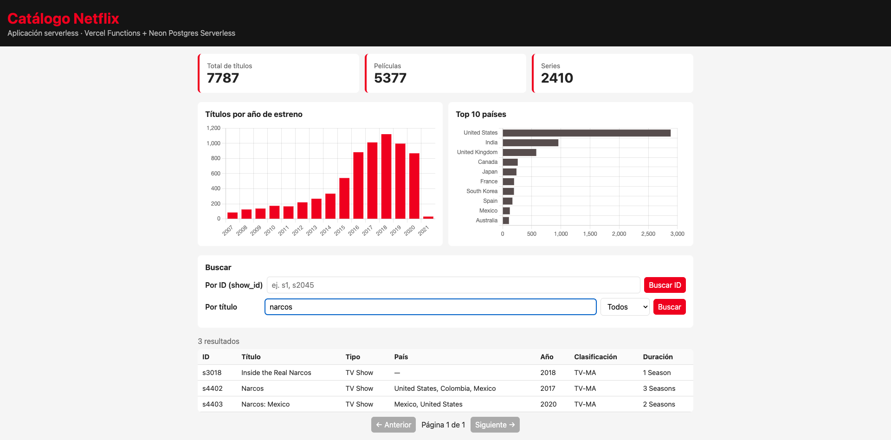
Figura 1. Aplicación desplegada: tarjetas, gráficas y búsqueda por título ("narcos").
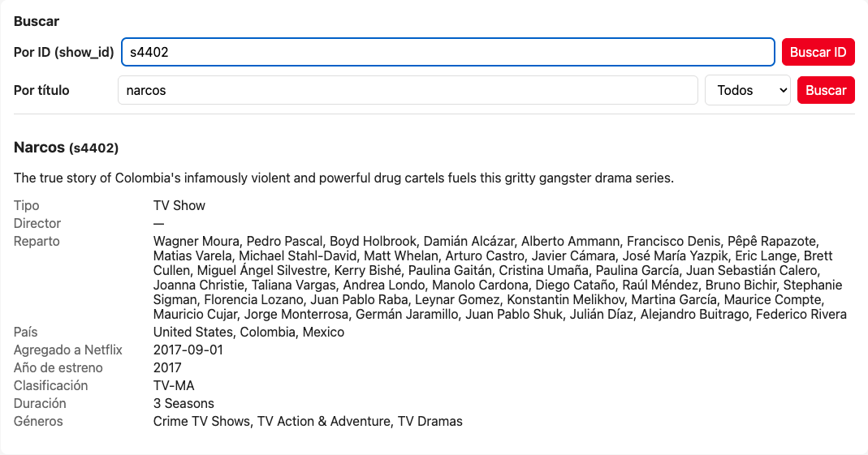
Figura 2. Búsqueda por ID principal (s4402) con el detalle del título.
public/index.html
<!doctype html>
<html lang="es">
<head>
<meta charset="utf-8" />
<meta name="viewport" content="width=device-width, initial-scale=1" />
<title>Catálogo Netflix · Serverless</title>
<link rel="icon" href="data:," />
<link rel="stylesheet" href="styles.css" />
<script src="https://cdn.jsdelivr.net/npm/chart.js@4.4.1/dist/chart.umd.min.js"></script>
</head>
<body>
<header>
<h1>Catálogo Netflix</h1>
<p>Aplicación serverless · Vercel Functions + Neon Postgres Serverless</p>
</header>

<main>
<section class="cards" id="cards"></section>

<section class="charts">
<div class="chart"><h2>Títulos por año de estreno</h2><canvas id="chartYear"></canvas></div>
<div class="chart"><h2>Top 10 países</h2><canvas id="chartCountry"></canvas></div>
</section>

<section class="search">
<h2>Buscar</h2>
<form id="idForm" class="row">
<label for="idInput">Por ID (show_id)</label>
<input id="idInput" placeholder="ej. s1, s2045" required />
<button type="submit">Buscar ID</button>
</form>
<form id="searchForm" class="row">
<label for="qInput">Por título</label>
<input id="qInput" placeholder="ej. stranger, matrix" />
<select id="typeSelect">
<option value="">Todos</option>
<option value="Movie">Películas</option>
<option value="TV Show">Series</option>
</select>
<button type="submit">Buscar</button>
</form>
<div id="detail" class="detail" hidden></div>
</section>

<section>
<p id="summary" class="summary"></p>
<div class="table-wrap">
<table>
<thead>
<tr><th>ID</th><th>Título</th><th>Tipo</th><th>País</th><th>Año</th><th>Clasificación</th><th>Duración</th></tr>
</thead>
<tbody id="rows"></tbody>
</table>
</div>
<div class="pager">
<button id="prev">← Anterior</button>
<span id="pageInfo"></span>
<button id="next">Siguiente →</button>
</div>
</section>
</main>

<script src="app.js"></script>
</body>
</html>

public/app.js
const PAGE_SIZE = 20;
const state = { q: "", type: "", page: 1, total: 0 };

const $ = (id) => document.getElementById(id);

const escapeHtml = (value) =>
String(value ?? "—").replace(/[&<>"']/g, (c) => ({ "&": "&amp;", "<": "&lt;", ">": "&gt;", '"': "&quot;", "'": "&#39;" })[c]);

async function getJson(url) {
const res = await fetch(url);
const body = await res.json();
if (!res.ok) throw new Error(body.error || `Error ${res.status}`);
return body;
}

async function loadStats() {
const { byType, byYear, byCountry } = await getJson("/api/stats");
const total = byType.reduce((sum, t) => sum + t.total, 0);
const count = (type) => byType.find((t) => t.type === type)?.total ?? 0;
$("cards").innerHTML = [
["Total de títulos", total],
["Películas", count("Movie")],
["Series", count("TV Show")],
]
.map(([label, value]) => `<div class="card"><span>${label}</span><strong>${value.toLocaleString("es")}</strong></div>`)
.join("");

new Chart($("chartYear"), {
type: "bar",
data: { labels: byYear.map((r) => r.year), datasets: [{ label: "Títulos", data: byYear.map((r) => r.total), backgroundColor: "#e50914" }] },
options: { plugins: { legend: { display: false } } },
});
new Chart($("chartCountry"), {
type: "bar",
data: { labels: byCountry.map((r) => r.country), datasets: [{ label: "Títulos", data: byCountry.map((r) => r.total), backgroundColor: "#564d4d" }] },
options: { indexAxis: "y", plugins: { legend: { display: false } } },
});
}

async function loadTable() {
const params = new URLSearchParams({ page: state.page, pageSize: PAGE_SIZE });
if (state.q) params.set("q", state.q);
if (state.type) params.set("type", state.type);
const data = await getJson(`/api/titles?${params}`);
state.total = data.total;

$("rows").innerHTML = data.items
.map(
(t) => `<tr data-id="${escapeHtml(t.show_id)}">
<td>${escapeHtml(t.show_id)}</td><td>${escapeHtml(t.title)}</td><td>${escapeHtml(t.type)}</td>
<td>${escapeHtml(t.country)}</td><td>${escapeHtml(t.release_year)}</td>
<td>${escapeHtml(t.rating)}</td><td>${escapeHtml(t.duration)}</td></tr>`,
)
.join("");

const pages = Math.max(1, Math.ceil(data.total / PAGE_SIZE));
$("summary").textContent = `${data.total.toLocaleString("es")} resultados`;
$("pageInfo").textContent = `Página ${state.page} de ${pages}`;
$("prev").disabled = state.page <= 1;
$("next").disabled = state.page >= pages;
}

async function showDetail(id) {
const box = $("detail");
box.hidden = false;
try {
const t = await getJson(`/api/titles?id=${encodeURIComponent(id)}`);
box.innerHTML = `
<h3>${escapeHtml(t.title)} <small>(${escapeHtml(t.show_id)})</small></h3>
<p>${escapeHtml(t.description)}</p>
<dl>
<dt>Tipo</dt><dd>${escapeHtml(t.type)}</dd>
<dt>Director</dt><dd>${escapeHtml(t.director)}</dd>
<dt>Reparto</dt><dd>${escapeHtml(t.cast_members)}</dd>
<dt>País</dt><dd>${escapeHtml(t.country)}</dd>
<dt>Agregado a Netflix</dt><dd>${escapeHtml(t.date_added)}</dd>
<dt>Año de estreno</dt><dd>${escapeHtml(t.release_year)}</dd>
<dt>Clasificación</dt><dd>${escapeHtml(t.rating)}</dd>
<dt>Duración</dt><dd>${escapeHtml(t.duration)}</dd>
<dt>Géneros</dt><dd>${escapeHtml(t.listed_in)}</dd>
</dl>`;
} catch (err) {
box.innerHTML = `<p class="error">${escapeHtml(err.message)}</p>`;
}
box.scrollIntoView({ behavior: "smooth", block: "nearest" });
}

$("idForm").addEventListener("submit", (e) => {
e.preventDefault();
showDetail($("idInput").value.trim());
});

$("searchForm").addEventListener("submit", (e) => {
e.preventDefault();
state.q = $("qInput").value.trim();
state.type = $("typeSelect").value;
state.page = 1;
loadTable().catch(showError);
});

$("rows").addEventListener("click", (e) => {
const row = e.target.closest("tr[data-id]");
if (row) showDetail(row.dataset.id);
});

$("prev").addEventListener("click", () => { state.page--; loadTable().catch(showError); });
$("next").addEventListener("click", () => { state.page++; loadTable().catch(showError); });

function showError(err) {
$("summary").innerHTML = `<span class="error">${escapeHtml(err.message)}</span>`;
}

loadStats().catch(showError);
loadTable().catch(showError);

public/styles.css
:root { --red: #e50914; --bg: #f5f5f5; --card: #fff; --text: #222; --muted: #666; --border: #ddd; }
* { box-sizing: border-box; }
body { margin: 0; font-family: system-ui, -apple-system, sans-serif; background: var(--bg); color: var(--text); }
header { background: #141414; color: #fff; padding: 20px 16px; }
header h1 { margin: 0; color: var(--red); }
header p { margin: 4px 0 0; color: #bbb; }
main { max-width: 1100px; margin: 0 auto; padding: 16px; display: grid; gap: 20px; }
h2 { font-size: 1.05rem; margin: 0 0 10px; }
.cards { display: grid; grid-template-columns: repeat(auto-fit, minmax(180px, 1fr)); gap: 12px; }
.card { background: var(--card); border-radius: 8px; padding: 16px; border-left: 4px solid var(--red); }
.card span { color: var(--muted); font-size: .9rem; }
.card strong { display: block; font-size: 1.8rem; }
.charts { display: grid; grid-template-columns: repeat(auto-fit, minmax(320px, 1fr)); gap: 12px; }
.chart, .search { background: var(--card); border-radius: 8px; padding: 16px; }
.row { display: flex; flex-wrap: wrap; gap: 8px; align-items: center; margin-bottom: 10px; }
.row label { min-width: 120px; font-weight: 600; }
input, select, button { padding: 8px 10px; border: 1px solid var(--border); border-radius: 6px; font: inherit; }
input { flex: 1; min-width: 160px; }
button { background: var(--red); color: #fff; border: none; cursor: pointer; }
button:disabled { background: #aaa; cursor: default; }
.detail { border-top: 1px solid var(--border); margin-top: 10px; padding-top: 10px; }
.detail dl { display: grid; grid-template-columns: 160px 1fr; gap: 4px 12px; }
.detail dt { color: var(--muted); }
.detail dd { margin: 0; }
.summary { margin: 0 0 8px; color: var(--muted); }
.table-wrap { overflow-x: auto; background: var(--card); border-radius: 8px; }
table { width: 100%; border-collapse: collapse; font-size: .92rem; }
th, td { padding: 8px 10px; border-bottom: 1px solid var(--border); text-align: left; }
th { background: #fafafa; }
tbody tr { cursor: pointer; }
tbody tr:hover { background: #fff0f0; }
.pager { display: flex; justify-content: center; align-items: center; gap: 12px; margin-top: 10px; }
.error { color: var(--red); }

package.json
{
"name": "u4-serverless-netflix",
"private": true,
"type": "module",
"scripts": {
"dev": "node dev-server.mjs",
"db:load": "psql \"$DATABASE_URL\" -f db/load.sql"
},
"dependencies": {
"pg": "^8.13.1"
},
"engines": {
"node": ">=20"
}
}

8. Despliegue
- Instalar dependencias: npm install.
- Iniciar sesión en Vercel: npx vercel login.
- Crear y vincular el proyecto: npx vercel link.
- Crear la base Neon desde el Marketplace: npx vercel integration add neon.
- Cargar los datos: psql "$DATABASE_URL" -f db/load.sql.
- Desplegar a producción: npx vercel deploy --prod.
Vercel detecta automáticamente la carpeta public/ como sitio estático y la carpeta api/ como funciones serverless, sin configuración adicional. URL resultante: https://u4-serverless-netflix.vercel.app.

9. Estructura del proyecto
Árbol de archivos
u4-serverless-netflix/
├── api/
│ ├── stats.js función serverless: datos para gráficas
│ └── titles.js función serverless: búsqueda por ID / título
├── data/
│ └── netflix_titles.csv dataset de Kaggle (7.787 filas)
├── db/
│ └── load.sql script de creación y carga de la BD
├── lib/
│ └── db.js conexión compartida a Neon
├── public/
│ ├── app.js lógica del frontend
│ ├── index.html interfaz
│ └── styles.css estilos
├── dev-server.mjs servidor solo para pruebas locales
└── package.json

10. Conclusiones
- Se cargó el 100 % del dataset (7.787 filas) en una base de datos serverless, conservando estructura y tipos de datos.
- La lógica de acceso a datos quedó en funciones serverless que escalan solas y no exponen las credenciales al navegador.
- La aplicación quedó publicada sin administrar servidores, con costo cero en los planes gratuitos, y permite buscar por ID principal y por título.

